Fiche d’inscription au CNAM

*« Double Licence 2ème année »*

L’objectif de ce parcours « Double licence » est d’obtenir une Licence de génie civil puis éventuellement un diplôme d’ingénieur BTP.

Les étudiant peuvent s’engager dès la L1 d’architecture dans une double licence. Il est également possible de s’engager à tout moment dans ce parcours.

Vous avez la possibilité de suivre 2 unités d’enseignement au CNAM par semestre.

L’école de Paris Belleville prend en charge financièrement les inscriptions à 2 unités d’enseignement suivies sur 2 semestres différents à la condition de suivre et passer les évaluations d’au minimum 3 unités d’enseignements au CNAM sur l’année. Une inscription pour une autre UE est à la charge de l’étudiant.

DECLARATION SUR L’HONNEUR

Prénom Nom

Je soussigné (e)……………....................................... …………………………………………………..………….

Cycle d’études ………………………………………………………… Année d’études………………………..

Je suis un(e) étudiant(e) boursier(e)

J’atteste m’inscrire au C.N.A.M. pour l’année universitaire 2021/2022 aux unités d’enseignements cochées ci-dessous. Je m’engage à suivre ces enseignements dispensés au CNAM et à passer les examens de validation.

L’ENSA Paris-Belleville prendra en charge l’inscription au CNAM pour 1 UE de 180 € chaque semestre car je m’inscris à 3 ou 4 UE du CNAM sur l’année.

Si vous choisissez de vous inscrire à seulement 2 UE sur l’année, l’ENSA PB prendra en charge financière une seule des 2 UE.

Choisir :

Je m’inscris à 3 ou 4 UE sur l’année l’école prendra en charge 1 UE de 180€ chaque semestre

Je m’inscris à 2 UE sur l’année l’école prendra en charge 1 UE de 180€

*Semestre 3 :*

UTC110 Mathématiques appliquées (3 ECTS) + UTC105 Acoustique, Thermique, Mécanique des Fluides (3 ECTS) (prise en charge par l’école)

UTC102 Sciences des matériaux (3 ECTS) + UTC103 Résistance des matériaux (3 ECTS) (à votre charge sauf boursier)

*Semestre 4 :*

UTC104 Géotechnique (3 ECTS) (à votre charge sauf boursier)

6 à 12 ECTS BTP (voir liste dans plaquette) **UE BTP choisie (indiquer le code) :__________________ (1 UE de 6 ECTS prise en charge par l’école)**

Date :……………………………………. Signature …………………………………..

Les étudiants boursiers bénéficient de l’exonération des frais d’inscriptions d’une UE de 6 ECTS ou de 2 UE de 3 ECTS chaque semestre.

Fiche à adresser par mail à [violaine.duval@paris-belleville.archi.fr](mailto:violaine.duval@paris-belleville.archi.fr)

avant le mercredi 22 septembre 20h.

Tous les étudiants qui suivent pour la première fois des cours au CNAM doivent activer un compte avant le 22 septembre et s’inscrire aux UE pas prises en charge par l’école et s’acquitter des frais d’inscription auprès du CNAM.

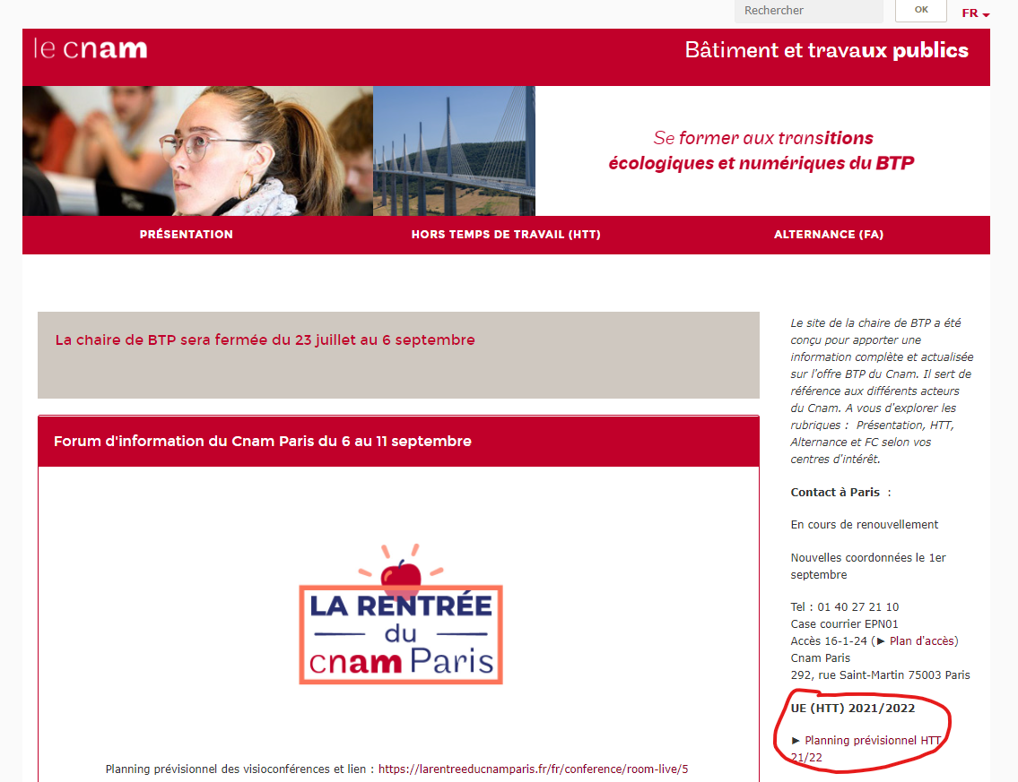

[M'inscrire | Paris | Cnam (cnam-paris.fr)](https://www.cnam-paris.fr/m-inscrire/)

**Hyper planning (officiel)**

<http://emploidutemps.cnam.fr/>

**Emploi du temps prévisionnel**

[Bâtiment et travaux publics (BTP) | BTP | Cnam](https://btp.cnam.fr/)